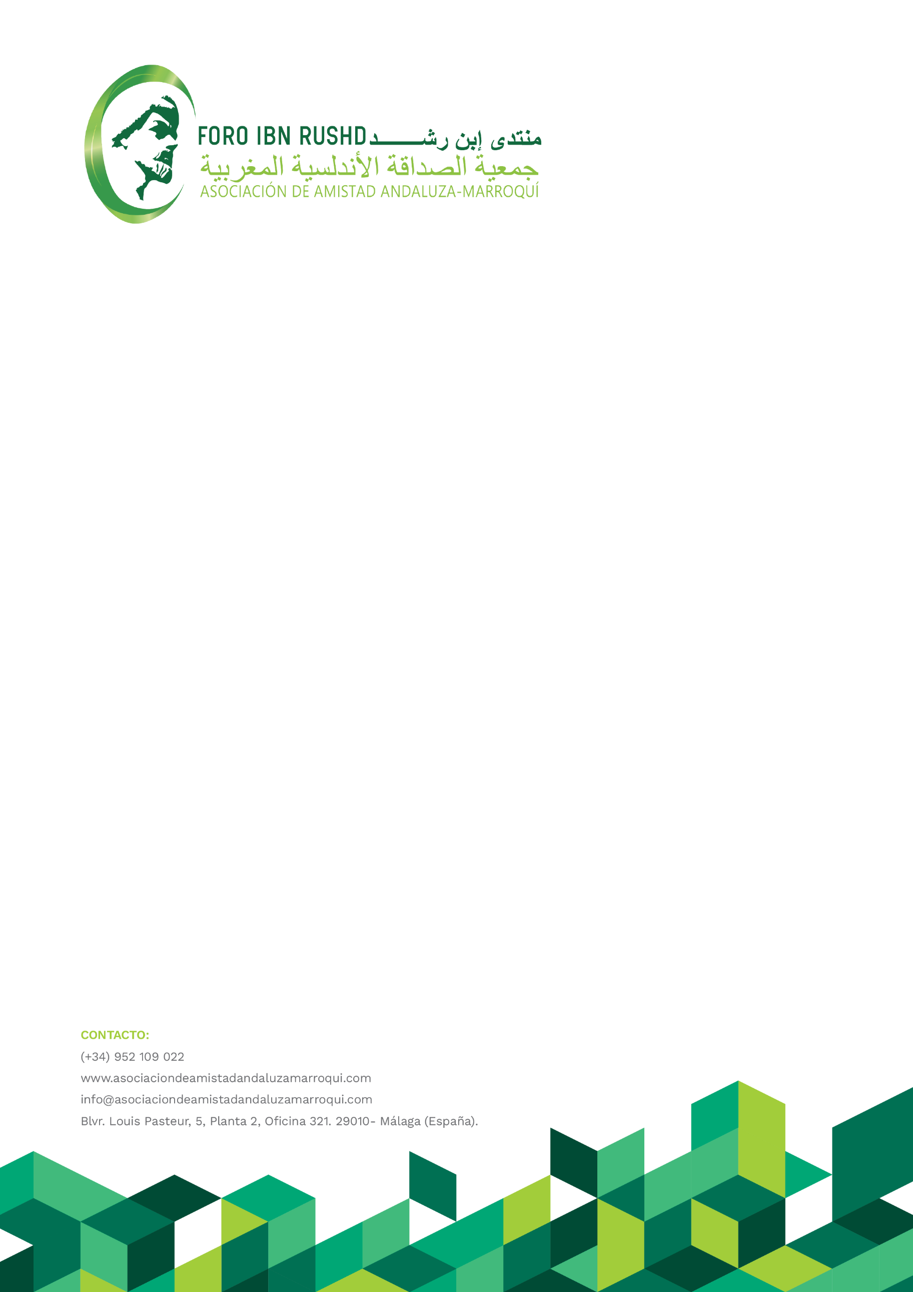

NOTA DE PRENSA

La Federación Internacional de Fútbol Asociación (FIFA) ha concedido hoy la organización de la copa mundial de fútbol 2030 a la candidatura formada por Marruecos-España-Portugal. Como gesto destinado a recordar el centenario de la primera copa del mundo celebrada en Uruguay en 1930, la FIFA ha otorgado también a Uruguay, Argentina y Paraguay, el desarrollo de los primeros partidos que celebrarán las selecciones de estos países latinoamericanos.
Desde la Asociación de Amistad Andaluza-Marroquí - Foro Ibn Rushd, manifestamos nuestra alegría y felicitamos a los promotores de la candidatura conjunta hispano-portuguesa-marroquí.
Este importante evento mundial permitirá, no sólo el desarrollo de las actividades deportivas inherentes al mismo, sino una mayor conjunción, hermanamiento y ejecución de proyectos en las áreas social, educativa y cultural de nuestros tres países.
El Foro Ibn Rushd, fiel a su principio promotor de “promover el espíritu de concordia y convivencia secular” de nuestros países, a los que de manera natural y por razones históricas se une en este caso Portugal, participará en la medida de sus posibilidades en los actos comunes que permitan el desarrollo humano, cultural y social de nuestros pueblos.

Más información en página web oficial: www.asociaciondeamistadandaluzamarroqui.com o contactar con Rafael Guerrero: (+34 670940435), e-mail: raguemo2000@yahoo.es // Pedro Canales: (+34 601212058), e-mail: pedrocanales@yahoo.fr

